南京市生活垃圾分类目录和投放指南
（2020年版）

1 总则
1.1为引导和规范生活垃圾分类投放，根据《南京市生活垃圾管理条例》（以下简称《条例》）要求，制定本指南。
1.2本指南适用于南京市范围内实施生活垃圾分类投放的住宅小区、农村居民点、机关及企事业单位以及各类公共场所。
1.3 工业固体废物、医疗废物、农业废弃物、绿化园林废弃物、病死及死因不明的动物按照国家、省有关规定处理，禁止投放至生活垃圾收集容器或收集设施。
1.4 本市实行生活垃圾分类责任人制度，管理责任人应当建立生活垃圾分类日常管理制度，并履行《条例》规定义务。
2 分类标准和分类目录
2.1 本市生活垃圾按照可回收物、有害垃圾、厨余垃圾、其他垃圾为基本分类标准。
2.1.1可回收物，是指适宜回收和可循环再利用的生活废弃物，主要包括废纸类、塑料类、玻璃类、金属类、织物类等。
2.1.2 有害垃圾，是指对人体健康、自然环境造成直接或者潜在危害的生活废弃物，主要包括充电电池、扣式电池、灯管、弃置药品、杀虫剂（容器）、胶片等。
2.1.3 厨余垃圾，指易腐的生活废弃物，指家庭厨余垃圾、餐厨垃圾和其他厨余垃圾。主要包括：家庭中产生的菜帮菜叶、瓜果皮核、剩菜剩饭、废弃食物等家庭厨余垃圾；餐饮经营者和机关、部队、学校、企业事业等单位集体食堂在食品加工、饮食服务、单位供餐等活动中产生的食物残渣、食品加工废料和废弃食用油脂等餐厨垃圾；农贸市场、农产品批发市场产生的蔬菜瓜果垃圾、腐肉，以及废弃的肉碎骨、水产品、畜禽内脏等其他厨余垃圾。
2.1.4 其他垃圾，是指除可回收物、有害垃圾、厨余垃圾之外的其他生活废弃物。
2.2 本指南对各类生活垃圾进行细化，对产生频率高或容易混淆的废弃物进行列举，方便市民分类投放。生活垃圾分类目录明细表见附录1。具体分类目录将根据经济社会发展水平、生活垃圾特性和利用处置需要适时予以调整。
2.3 各区在保障分类处理渠道畅通的基础上，可适当调整分类目录，制定具有本区特色的分类目录，并做好宣传告知工作。
3 分类投放要求
3.1居民家庭生活中应按照可回收物、有害垃圾、厨余垃圾、其他垃圾四类进行分类，每日将厨余垃圾、其他垃圾投放至小区垃圾分类收集点处相对应的收集容器内，有害垃圾和可回收物积累到一定数量后再集中投放或预约上门回收。
住宅小区、公共区域、机关企事业单位、学校、医院、经营场所的生活垃圾分类投放管理责任人应按照生活垃圾分类设施配置规范设置生活垃圾收集容器，并保持生活垃圾收集容器完好、整洁，公示生活垃圾的投放时间、地点、方式，将达到分类标准的生活垃圾交由符合要求的单位收集、运输，并协助做好生活垃圾来源、种类、数量的交接登记，不得将已分类的生活垃圾混合驳运。
3.2 可回收物投放要求
保证器物完整、清洁干燥，避免二次污染；废纸应尽量保持平整；易破损、有尖锐边角的请连带包装或包裹后投放；立体包装物（如可乐瓶、牛奶罐、酸奶盒、洗衣液桶、洗发水瓶等）应清空瓶罐内部残留物，清洁后投放；大块纸板、泡沫板等，不宜直接投入可回收物收集容器，应规整后置于投放点（收集容器旁）或预约上门收集。
3.3 有害垃圾投放要求
易挥发、有残留的请密封后投放；灯管等易破损的有害垃圾应注意轻放，带包装或包裹后投放，避免破损；在公共场所产生有害垃圾应就近投放至周边街道等公共区域有害垃圾收集容器，若未发现对应收集容器应带回家后再投放至小区有害垃圾投放点处。
3.4 厨余垃圾投放要求
厨余垃圾应从产生时就与其他类别垃圾分开归类、单独收集，沥干水分后投放，勿将牙签、纸巾、塑料袋等杂物混入其中；有外包装的食品应将包装物去除后分类投放，包装物投放到可回收物或者其他垃圾收集容器中。
3.5 其他垃圾投放要求
成分复杂、受污染的、难以分辨类别的生活垃圾应投入其他垃圾收集容器，投放时要保持收集容器周边环境整洁。
3.6 其它相关注意事项
城市居民生活垃圾中体积大、整体性强，或者需要拆分再处理的废弃物品，包括沙发、衣柜、书桌、床垫等木制家具，电视机、冰箱、洗衣机等大件家电，市民可预约回收企业到小区进行回收，或投放至管理责任人指定的大件垃圾投放场所。
4 垃圾分类知识获取渠道
1.登录南京市城市管理局官方网站（http://cgj.nanjing.gov.cn/），进入垃圾分类专题页面查询；
2.登录微信客户端搜索“南京市城管局”微信订阅号查询；
3.登录微信客户端搜索“南京市垃圾分类”小程序查询；
4.登录“我的南京”客户端公益板块查找“垃圾分类词典”查询分类知识；
5.咨询小区垃圾分类指导员，或查看小区内垃圾分类公示栏。
本指南自发布之日起施行，并根据《条例》及本市的经济技术发展水平适时修订，向社会公开发布。
附录1 垃圾分类目录

本指南对产生频率高或容易混淆的废弃物进行列举，方便市民分类投放。
类别 | 实物列举
可回收物 | 废纸类：未被污染的报纸、传单、书本杂志、纸袋、信封、快递包装盒等；  废塑料：塑料箱、塑料容器（饮料瓶、矿泉水瓶、洗护品空瓶等），塑料文件夹（文件盒、文件套）、塑料衣架、塑料玩具、牙膏皮、塑料瓶、泡沫塑料等；  废玻璃：平板玻璃、玻璃容器（酒瓶、玻璃杯、食品容器）、玻璃花瓶、玻璃餐具、玻璃杯、门窗玻璃、茶几玻璃、玻璃工艺品等；  废金属：金属容器（易拉罐、金属食品包装盒等）、金属盆、金属饭盒、保温杯（壶）、金属餐具炊具（碗筷、汤勺、碟子、刀、锅、烤盘、烧烤架）、水龙头、杠铃、哑铃、金属衣架、晾衣杆、毛巾架、五金工具（螺丝、螺帽、钻头、卷尺、锁头、钥匙、铰链、合页）、美工刀、废旧电线等金属制品；  废旧织物：衣物、箱包、毛绒玩具、床上用品、窗帘等。
有害垃圾 | 废充电电池和扣式电池、废荧光灯管和节能灯管、过期药品及其包装物、废杀虫剂及其包装物、废胶片及相纸。
厨余垃圾 | 食材废料：谷物及其加工食品（米、米饭、面、面包、豆类），肉蛋及其加工食品（鸡肉、鸭肉、猪肉、牛肉、羊肉、蛋、动物内脏、腊肉、午餐肉、蛋壳），水产及其加工食品（鱼、虾、蟹、鱿鱼），蔬菜（绿叶菜、根茎蔬菜、菌菇），废弃食用油脂等；  剩菜剩饭：剩菜剩饭，鱼骨、虾壳，茶叶渣、中药渣、咖啡渣等；  废弃食品调料：糕饼、糖果、坚果等零食，各式罐头食品内容物，奶粉、面粉、面包粉、糖、香料等各式粉末状可食用品，果酱、番茄酱等各式调味品，宠物饲料等；  瓜皮果核：水果果肉，水果果皮（西瓜皮、桔子皮、苹果皮），水果茎枝（葡萄枝），果实果核（杨梅核、龙眼核、荔枝核）等；  花卉绿植：室内花卉、室内盆栽植物残枝落叶等。
其他垃圾 | 受污染与不宜再生利用的纸张：卫生纸、湿纸巾、厨房用纸和其他受污染的纸类；  其他受污染的、混杂的、难以分类的不宜再生利用的生活用品：保鲜膜、保鲜袋、软胶管、塑料吸管、胶带、被污染的包装、污损塑料袋、废弃化妆品及其包装容器、一次性干电池、陶瓷餐具/杯具、隐形眼镜、烟头烟灰、印泥（油）、干燥剂、面膜、粉扑、棉签、试纸、保暖贴、纸尿裤、隔热垫、隔尿垫、狗尿垫、猫砂、旧毛巾、内衣裤、毛发、少量尘土、猪羊牛等动物大块骨头、碎骨、蟹壳、榴莲壳、椰子壳等。

附录2各类场所生活垃圾分类方式

场所类型 |  | 分类方式
居民区 |  | 可回收物、有害垃圾、厨余垃圾、其他垃圾
单位 | 办公场所/公共区域 | 可回收物、其他垃圾
单位 | 食堂或集中就餐区 | 厨余垃圾、其他垃圾
单位 | 垃圾分类集中收集点 | 可回收物、有害垃圾、厨余垃圾、其他垃圾
一般场所 | 公共场所 | 可回收物、其他垃圾
一般场所 | 餐饮区或客流集中休息区 | 厨余垃圾、可回收物、其他垃圾
一般场所 | 垃圾分类集中收集点 | 可回收物、有害垃圾、厨余垃圾、其他垃圾
备注：
1.垃圾分类收集容器应根据统一分类标准，考虑不同场所各类生活垃圾的产生量及产生频率的差异，进行合理配置。
2.单位，包括党政机关，学校、科研、文化、出版、广播电视等事业单位，协会、学会、联合会等社团组织，以及其他注册单位。
3.一般场所，包括宾馆、饭店、购物中心、超市、专业市场、农贸市场、农产品批发市场、商铺、商用写字楼、车站、机场、码头、体育场馆、演出场馆等公共场所。
附录3 生活垃圾分类标志

1、垃圾分类大类标志参考样式
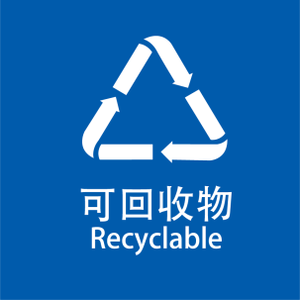
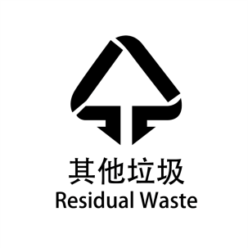
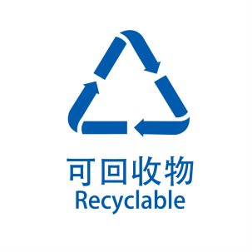
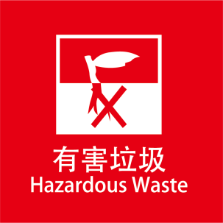
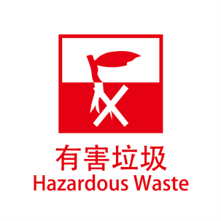
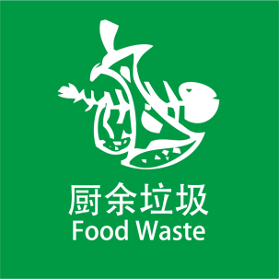
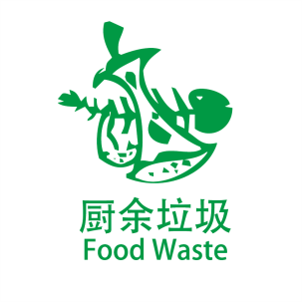
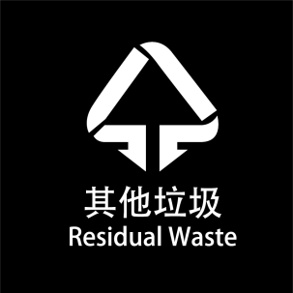

2、垃圾分类小类标识参考样式

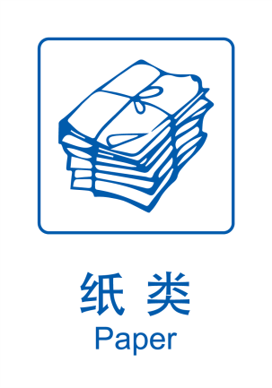

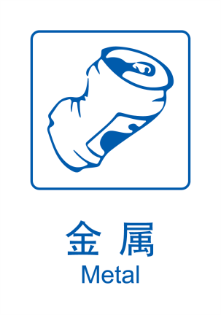
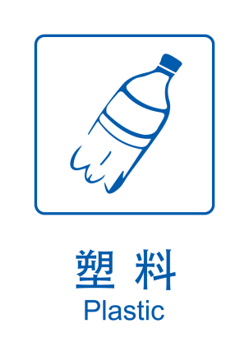
（1）可回收物
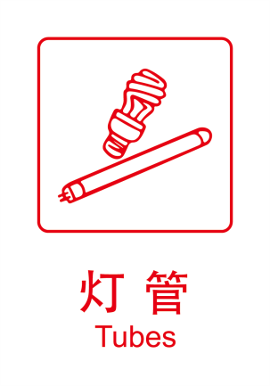
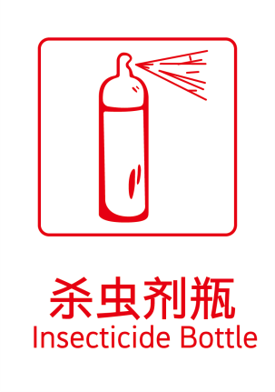
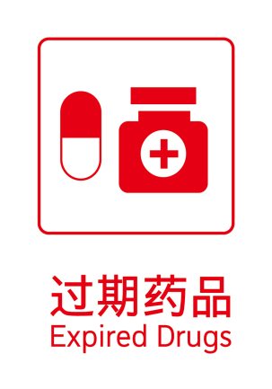
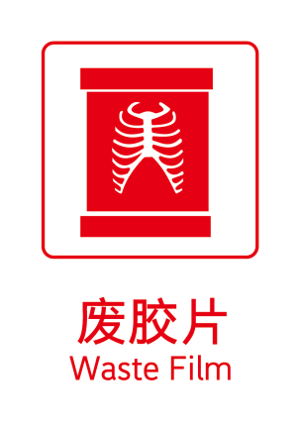
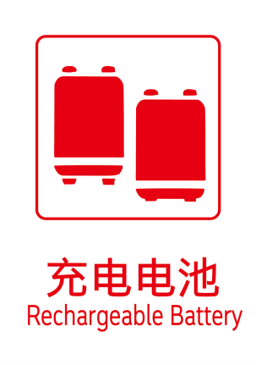
（2）有害垃圾
（3）厨余垃圾

